TARTALOMJEGYZÉK

ELÖLNÉZET……………………………… 1
JÓTÁLLÁSI NYILATKOZAT…………………2
ÁLTALÁNOS INFORMÁCIÓK………………… 3
GYÉMÁNFEJES BŐRHÁMLASZTÁS……………………3
ÁLTALÁNOS INFORMÁCIÓK…………………5
KÉSZÜLÉK SÉRÜLÉS……………………………………5
ÖSSZESZERELÉS……………………………………6
ELŐKÉSZÜLETEK…………………………………6
VEGYES MEGJEGYZÉSEK……………………8
SZÁLLÍTÁS……………………………9
ÓVINTÉZKEDÉSEK………………………………………9
KRISTÁLYOS BŐRHÁMLASZTÁS…………………………10
HIBAJAVÍTÁS……………………………11
JÓTÁLLÁSI KÁRTYA………………………………12

ELÖLNÉZET
DL-300 Mikrokristályos dermabrázió

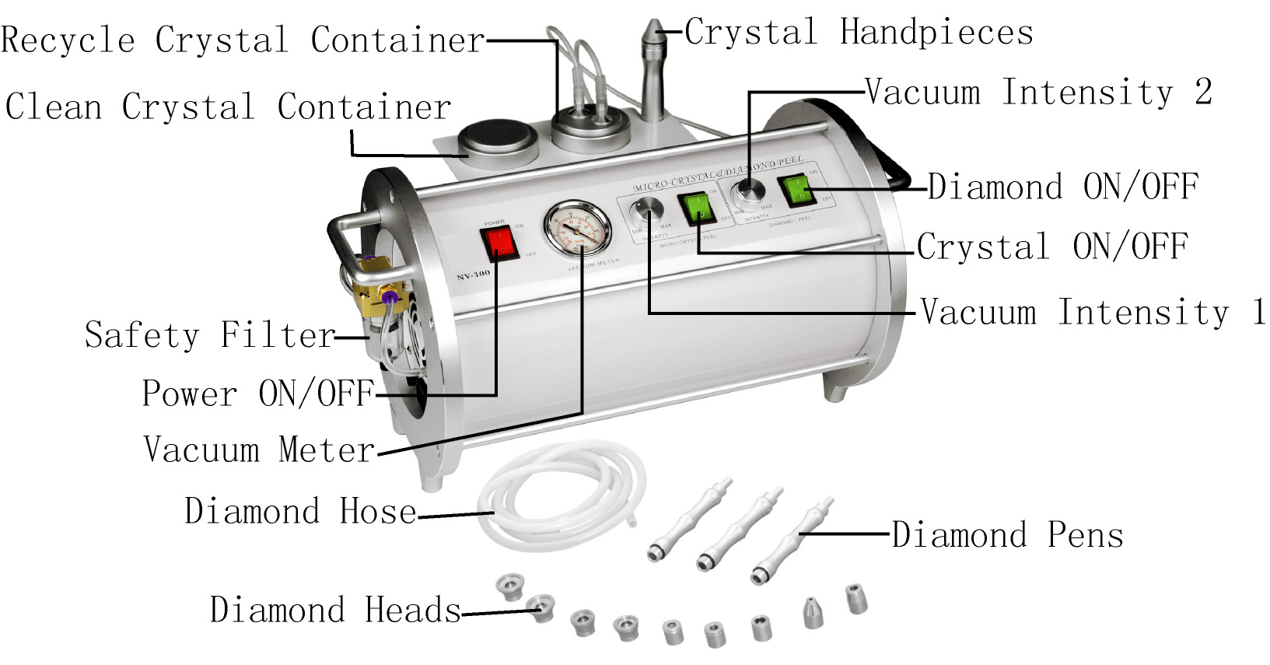
2. vákuum intenzitás
Tiszta kristály tárolótartály
Vákuum mérőóra
Használt kristály tárolótartály
Kristályos kézieszközök
Áram ON (BE)/ OFF (KI)
Biztonsági szűrő
Gyémántfejek
Gyémántfej cső
Gyémántfej kezelőpálcák
Gyémántfej ON (BE)/ OFF (KI)
Kristály ON (BE)/ OFF (KI)
1. vákuum intenzitás

1
JÓTÁLLÁSI NYILATKOZAT
KORLÁTOZOTT JÓTÁLLÁS
Ezen gép gyártási és anyaghiba mentességére az eredeti végfelhasználó általi vásárlás dátumától számított egy évig érvényes a garancia.
AZ ALÁBBI JÓTÁLLÁS NEM VONATKOZIK AZ ALÁBBIAKRA
·Átalakítottként értékesített készülékek, üzleti és/vagy bemutató modellek. Bármilyen sérült vagy hiányos, „megtekintett állapotban” értékesített készülék.
·”Bérbe adott” vagy nem megfelelően tárolt készülék, nem megfelelő tisztítószerek vagy vegyszerek használata, gondatlanság, véletlen sérülés, az alábbi kézikönyv nem megfelelő és/vagy engedély nélküli javítási utasításai.
·Javítási és szállítási költségek abban az esetben, ha a készülék nem bizonyult hibásnak.
·Bármilyen, esetlegesen a termék hibájából, meghibásodásából vagy hibás működéséből eredő véletlen, közvetett vagy következményes kár, sérülés vagy kiadás.
·A kellékszavatosságok, beleértve a forgalomképességre és az adott célnak való megfelelésre vonatkozókat, az eredeti vásárlástól számított egy évre korlátozódnak.
2
Ezen jótállás a jótállási kártya vásárlás dátumától számított 30 napon belüli visszaküldése esetén válik érvényessé.

BEVEZETÉS
A DL-300 kristályos bőrhámlasztó gép működése a hámlasztás alapelvén nyugszik. A napjainkban kapható sok egyéb kémiai hámlasztóanyagtól eltérően ez egy száraz bőrhámlasztó eljárás, amely biztonsággal használható számos testrészen, köztük az arcon.
A bőrhámlasztás értelmezhető az elhalt bőrsejtek eltávolításaként is. Az általunk rendelkezésre bocsátott speciális kristályok alkalmazásával a finomabb és mélyebb ráncok is kisimíthatók. Emellett, ezek igen hatékonyak sebek vagy bárányhimlő után visszamaradó hegek esetén is. Az eljárás segít az eltömődött pórusok megnyitásában, stimulálja a bőrkeringést, eltávolítja a bőr felső rétegén található elhalt bőrsejteket, valamint javítja a bőr nedvesség visszatartó képességét. A bőrnek fiatalosabb és egészségesebb megjelenést kölcsönöz.
A kezelés jellege miatt azonban nagyon fontos, hogy a gépet KIZÁRÓLAG képzett személyzet működtesse. A fentiek bármilyen megszegése semmissé teszi a jótállást, a rendszer és/vagy vendég sérüléséért pedig a gépkezelő felelős.

3
Gyémántfejes bőrhámlasztás
A gyémántfejes bőrhámlasztó kezelés az epidermális rétegek különböző mélységeit célozza, ellenőrzött módon, minimálisra csökkentve a bőrtraumát. Mechanikus változásokat okoz az epidermisben, valamint az egészséges, kiegyensúlyozott bőrfelület elérése érdekében erősíti a sejtmegújulást. Ily módon lehetővé válik számos bőrállapot és bőrhiba javítása vagy megszüntetése. A gép meleg és hideg kezelő funkcióval ellátott. Hideg kezelő funkció: a hideg kezelő funkciót speciálisan a bőr hámlasztást követő nyugtatására tervezték. A hámlasztó kezelést követően a bőr érzékeny, ezért szükséges a hideg kezelő eljárás. A meleg kezelő funkció a tápanyagok felszívásának felgyorsítása céljából került kialakításra.

Működtetési útmutató a gyémántfejes bőrhámlasztáshoz
1、Nyomja be a kézieszköz rézfúvóka mozgatható gyűrűjét, és húzza ki a 6x4-es méretű vákuumcsövet. Ezt követően nyomja be a fekete műanyaggyűrűt a vákuumcsövön.
2、Tegyen egy cseppnyi krémet vagy testápolót a vákuumcső fúvókára, nyomja be a mozgatható gyűrűt és helyezze be teljesen a vákuumcsövet.
3、Helyezzen kozmetikai pálcikát a gyémántfejbe, majd erősítse a gyémántfejet a kézieszközre. A kozmetikai pálcikát minden egyes kezelés után távolítsa el.
4
4、Állítsa be a vákuum intenzitást, majd helyezze a kézieszközt a kezelési területre, és alkalmazza az útmutató képeken javasolt mozdulatokat.
5、A gyémántfej tisztításához, a szennyeződések eltávolítása érdekében használjon enyhén alkoholos fogkefét vagy kozmetikai pálcikát, majd alkalmazzon UV fényt vagy magas hőmérsékletet a sterilizáláshoz.
Tisztelt Vásárló!
Köszönjük, hogy megtisztelt bennünket bizalmával, és a MERMAIK DL-300 SERIES MACHING készüléket választotta.
Az alábbi kézikönyv tartalmazza az Ön MERMAID DL-300 SERIES MACHING készülékének használatához, karbantartásához és élvezetes alkalmazásához szükséges összes információt.
Kérjük, figyelmesen olvassa el az alábbi kézikönyvet.

ÁLTALÁNOS INFORMÁCIÓK
Ön a DL-300 kristályos bőrhámlasztó mikrodermabráziós rendszert vásárolta, amely az alábbi részekből áll:
·1 mikrodermabráziós készülék; mely tartalmaz: vákuumszivattyút, vákuumfigyelő mérőeszközt, vezérlőket és szerelvényeket.
·1 támasztó tartórúd
·1 kristály alkalmazására szolgáló kézieszköz csatlakozócsővel

5

·5 eldobható zárókupak/normál
·3 eldobható zárókupakok/orr terület
·2 csereszűrő
·1 szűrőtölcsér
A mikrodermabráziós készülékházon belül NINCS javítható alkatrész. Ezt a házat kizárólag engedéllyel rendelkező szerviz személyzet nyithatja fel.
Ezen ház ENGEDÉLY NÉLKÜLI felnyitása elektromos veszélyt okoz és SEMMISSÉ TESZI A JÓTÁLLÁST.

KÉSZÜLÉK SÉRÜLÉS
A szállítás előtt minden egységet gondosan letesztelnek és átellenőriznek. A szállítás során történő nem megfelelő kezelés miatti sérülés problémát okozhat a készülék működtetése során.
A készülék megérkezésekor azonnal vizsgálja át alaposan a külső csomagolást a szemmel látható sérülések megállapítása céljából. Nyissa fel a tartályt, és ellenőrizze a készüléket a szemmel látható sérülések megállapítása érdekében. Ezt akkor is el kell végezni, ha a szállításra szolgáló tárolótartály külső részén a sérülésnek nincs szemmel látható jele. Ezt követően vizsgálja meg az összes alkatrészt. AZONNAL jelentsen bármilyen sérülést, és intézkedjen a rendszer vagy bármely sérült alkatrész cseréjéről.

6
ÖSSZESZERELÉS
· Vegye ki a készüléket a kartoncsomagolásból, és helyezze folyadékmentes vízszintes felületre.
· Helyezze a kézieszköz tartórudat a gép hátsórész baloldalán található helyére, majd rögzítse.
· Csatlakoztassa a kézieszközből jövő 2 csövet a gép hátoldalához, ahol a két szerelvényt látja.
· Illessze a csöveket a megfelelő szerelvényekbe. Nyomja be mindkettőt ütközésig. (Ha ezek illesztése nem stabil, a gép nem fog megfelelően működni). Húzza meg a csövet. Szorosnak kell éreznie.
· Dugja be a gépet megfelelő elektromos aljzatba.
· Kapcsolja be az áramkapcsolót. Győződjön meg arról, hogy a kapcsolófény kigyulladt, és van áram.
· Vegye le a kézieszközt a tartóról, és ellenőrizze, hogy van-e vákuumnyomás. Ügyeljen arra, hogy ne tartsa a kézieszközt egy területen pár másodpercnél hosszabb ideig.
· Elegendő vákuumnyomást kell éreznie, illetve ellenőrizze, hogy kerül-e hulladékanyag a hulladékanyag tartályba.
KRISTÁLYOS BŐRHÁMLASZTÓ BERENDEZÉSE MOST MÁR KÉSZEN ÁLL A MŰKÖDÉSRE.

7
ELŐKÉSZÜLETEK
1．Készítsen elő lehűtött törölközőket vagy hasonlót. A törölközők nedvesek legyenek, ne vizesek.
2．Sterilizálja a kezeit, húzzon fel eldobható latex kesztyűket és tegyen fel szájvédőt.
3．Vegyen le a vendégről minden ékszert.
4．Készítse elő a bőrfelszínt a kezelésre. Először tisztítsa le a bőrterületet az előírt bőrtisztítóval. Nyugtassa meg a bőrt a hűvös törölközővel. Ez eltávolítja a bőrön maradt bőrtisztító maradványait.
5．Ellenőrizze, hogy a bőr száraz tapintású-e.
6．Vegye fel a kéziszeközt, győződjön meg arról, hogy az – különösen a sapka – vagy megfelelően sterilizált, vagy le van cserélve.
7．Kezdje el a kezelést.
8．A kezelés végeztével a lehűtött törölközőkkel hűtse le a kezelt bőrfelületet. Addig végezze ezt, amíg a bőr hűvös érintésűvé nem válik.
9．A bőr hámlasztó kezelésen esett át. Normális jelenség, ha némi pirosság és melegség érzet jelentkezik.
10. Győződjön meg arról, hogy a vendég nem használ egyéb bőrhámlasztó terméket, mivel ez káros mellékhatást okozhat.

8

A kristályos bőrhámlasztó kezelés megkezdése előtt győződjön meg arról, hogy a bőr száraz tapintású. A szolgáltatás és a bőr állapotától függően alkalmazhat egy csúszó mozdulatot vagy sok valamivel hosszabb ideig tartó csúszó mozdulatot. Finom és ritmusos mozdulatokkal dolgozzon, azok ne legyenek irritálóak vagy kellemetlenek. A kezelések végezhetők lassan, részletekben, összesen 30 percen át A TELJES TESTEN. A kezelést követő enyhe kipirosodás normális reakció.
Amikor az arcon dolgozik, győződjön meg arról, hogy követi a folyamatábrát (lásd az arc folyamatábrát). Amikor a testen dolgozik, ügyeljen arra, hogy vízszintes és függőleges simító mozdulatokat is alkalmazzon a „rost” (fiber) típusú eljárás során. Alkalmazhat gyors, egy adott területen ismételt simító mozdulatokat, így lefedi a teljes területet, mielőtt áttér a következő bőrterületre.

VEGYES MEGJEGYZÉSEK
KRISTÁLYOK
· Ne töltse túl a kristály tárolótartályt.
· Soha ne hagyja, hogy a használt kristály tárolótartály a felénél jobban megteljen. Ez a belső szűrő eltömődéséhez vezet, ami károsíthatja a gépet.
· Minden nap végén ürítse ki a használt kristály tárolótartályt. Soha ne hagyja a használt kristályt a gépben éjszakára.

9
·Soha ne tegyen a gépbe a gyártó által rendelkezésre bocsátott kristálytól eltérő kristályt. Az eltérő kristály termékek eltömíthetik a kézieszközt, és károsíthatják a gépet.
A JÓTÁLLÁS NEM VONATKOZIK A NEM ENGEDÉLYEZETT KRISTÁLYTERMÉK HASZNÁLATÁBÓL EREDŐ GÉPKÁROSODÁSRA.
·A kristályok tárolásának módja kiemelt fontosságú. A kristályokat tartsa száraz helyen, az eredeti tárolótartályban, szorosan lezárt fedővel.

SZÁLLÍTÁS
· Az egységet a legmagasabb minőségi szabványok szerint, hosszú élettartamra gyártották. Mindazonáltal, ez egy érzékeny készülék, amelyet ennek megfelelően kell kezelni.
· Soha ne szállítsa a gépet úgy, hogy a tárolótartályban kristályok vannak.
· Ha mikrodermabráziós készülékét valamelyik szervizközpontba kell szállítani javítás céljából, használja az eredeti csomagolást, és gondosan csomagolja be újra a gépet.
· Biztosítsa az egységet a csomagszállítónál a sérülésből eredő kér ellen.

10
ÓVINTÉZKEDÉSEK
· A használaton kívüli egységet tartsa tiszta és száraz helyen.
· Soha ne tárolja az egységet úgy, hogy kristályok vannak az új vagy használt kristály tárolótartályban. A kristályok nedvességet vesznek fel a levegőből, és eltömíthetik a gépet. Ha ez véletlenül megtörténik, a gépet alaposan ki kell tisztítani bekapcsolás ELŐTT.
·A kézieszközt hagyja a géphez csatlakoztatva, ez segít megakadályozni, hogy nedvesség kerüljön a gépbe.
· A kézieszköz végére húzzon kisméretű műanyagzsákot, és helyezze azt be a gépen található tartóba.
·Soha ne ejtsen, ütköztessen vagy rakjon semmit a gépre. Ne tegyen a gépre folyadékkal teli tartályt.

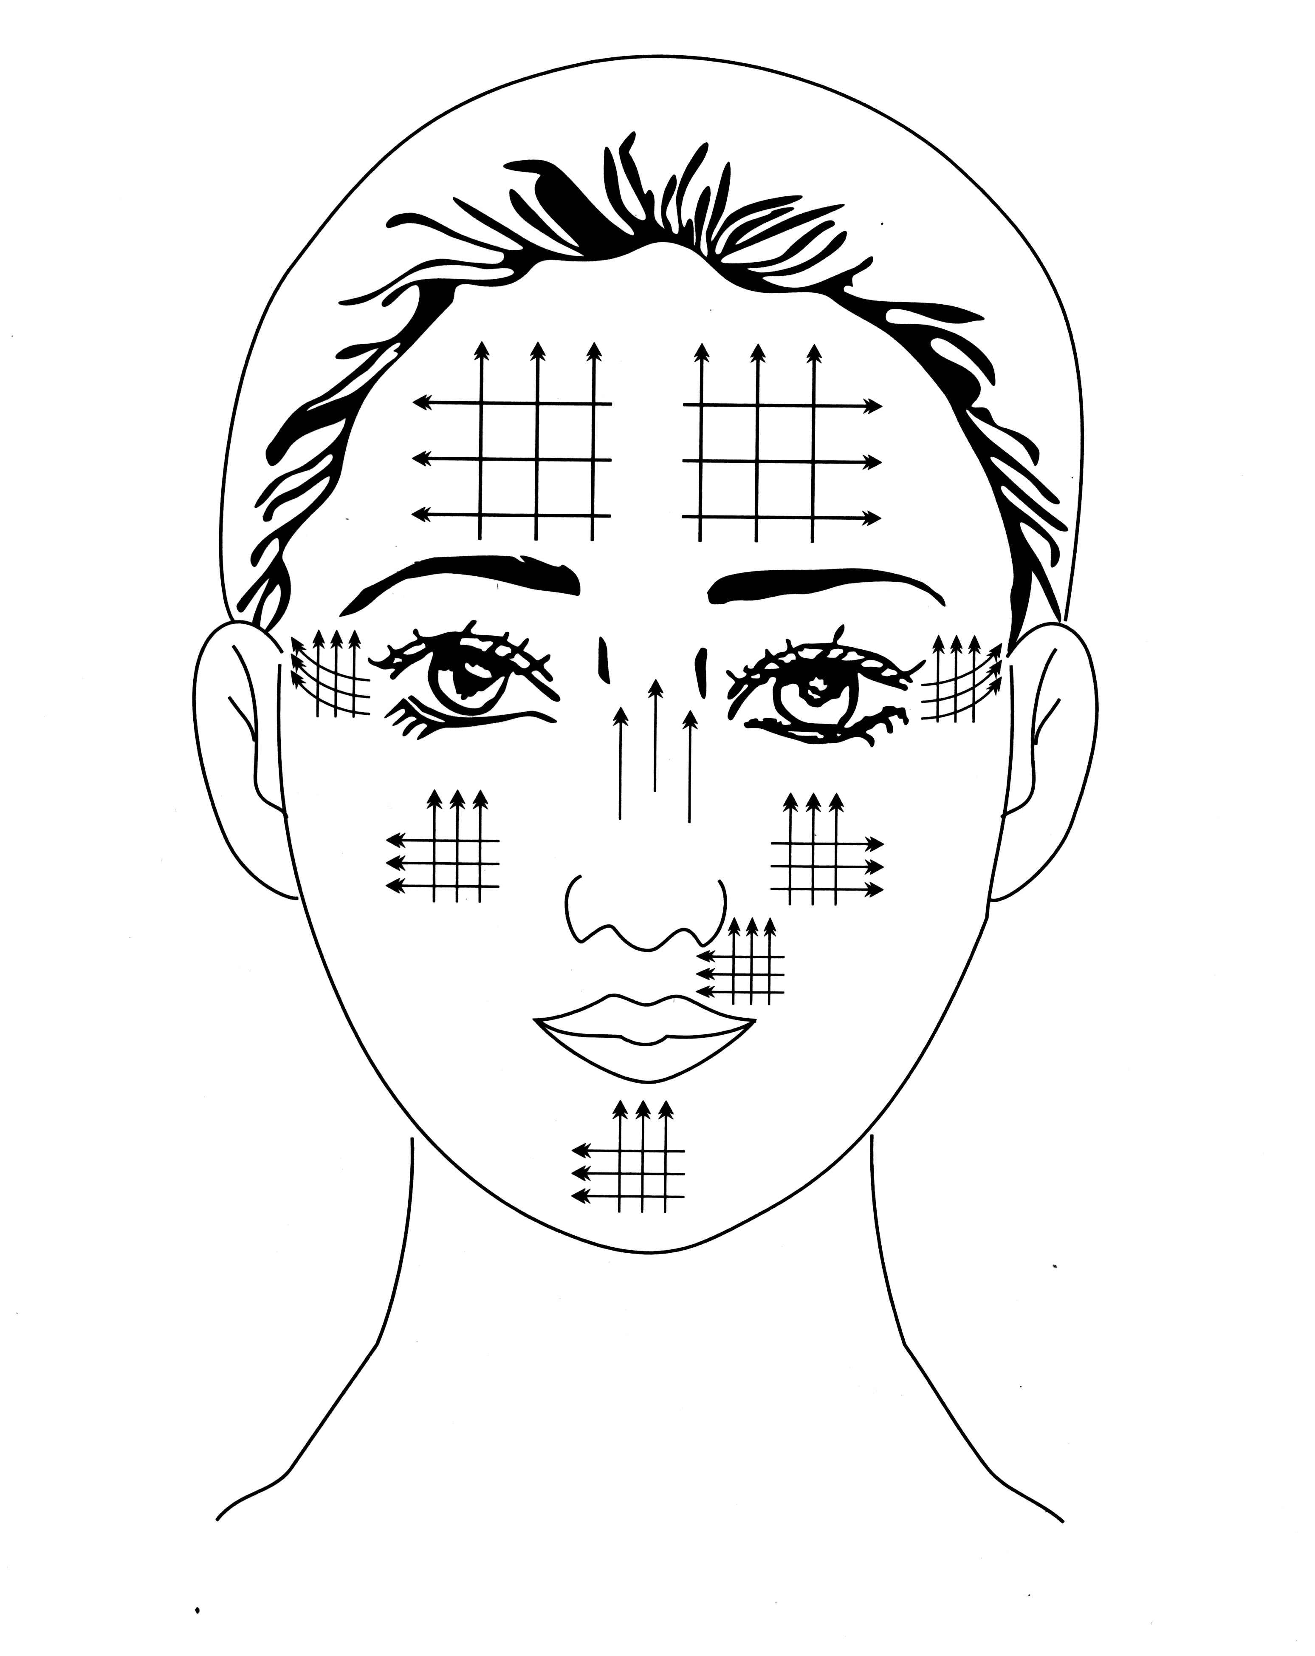
11

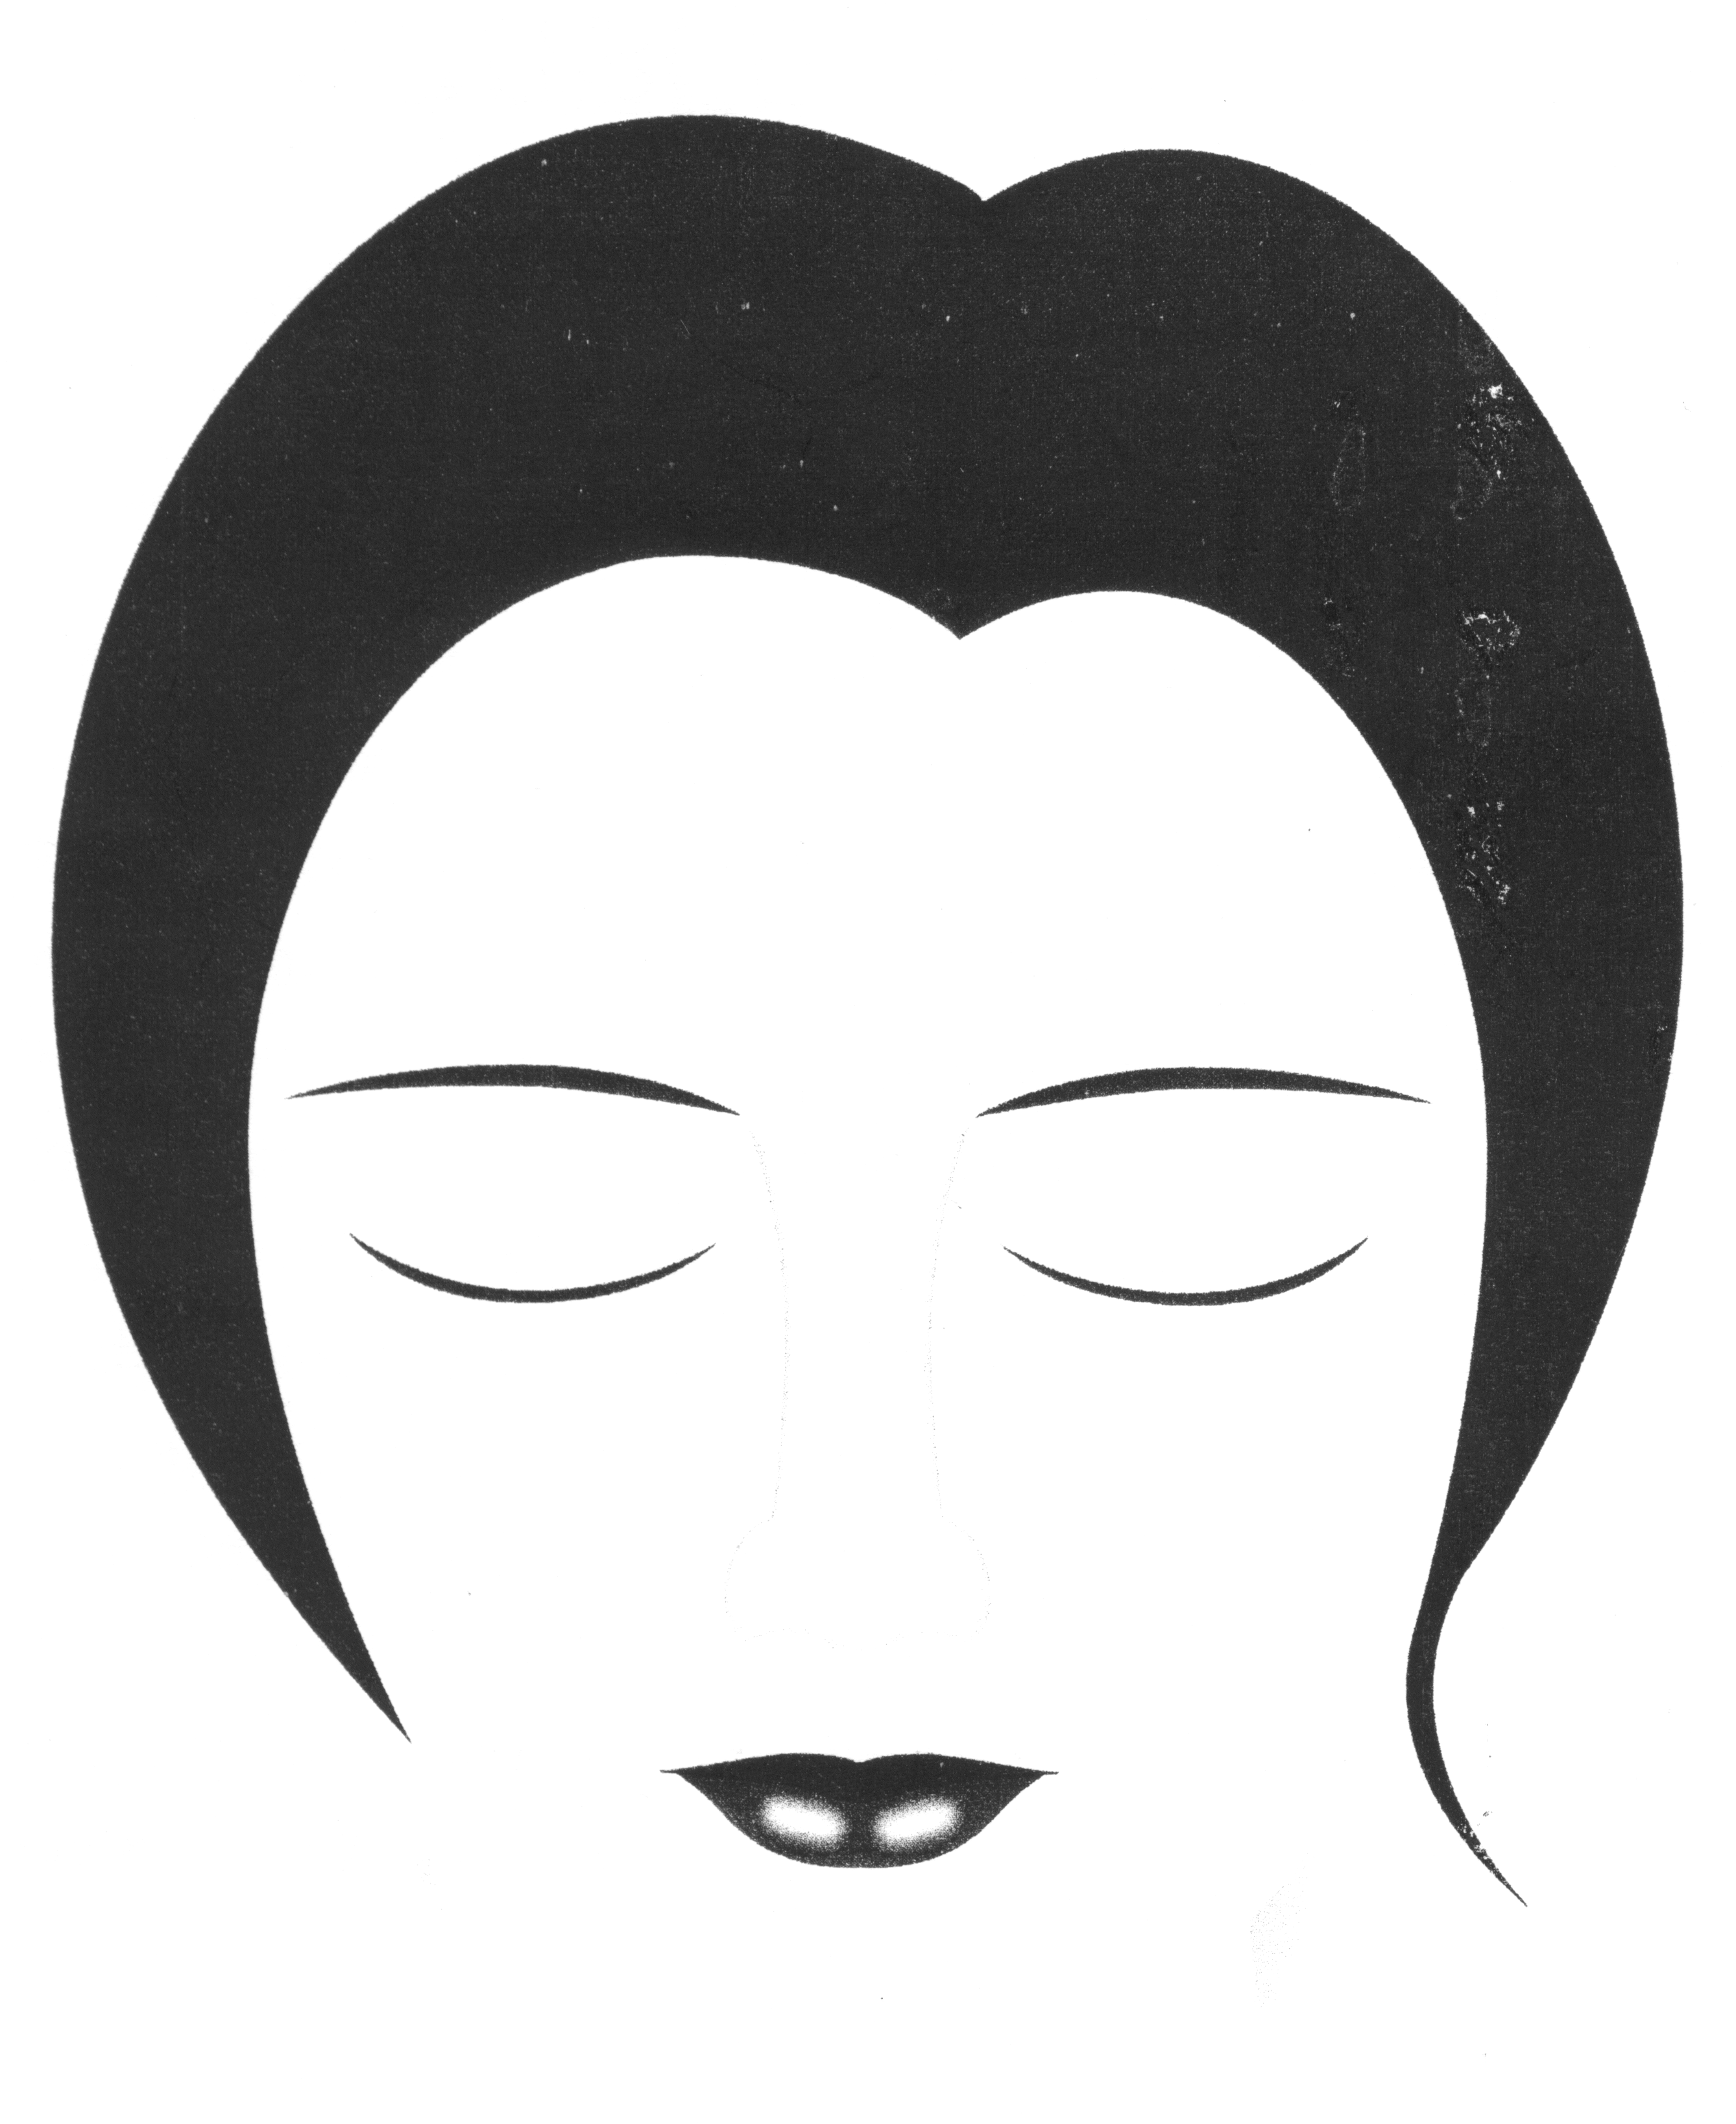

KRISTÁLYOS BŐRHÁMLASZTÁS
MICRODERMABRÁZIÓ

MŰSZAKI TULAJDONSÁGOK ÉS ADATOK
Áramellátás…………………………………… :100/230 Volt.
Frekvencia……………………………………… :50/60 HZ

12
HIBAJAVÍTÁS
Szükség esetén cserélje ki a szűrőt, majd tesztelje a gépet. Vizsgálja meg a kézieszköz közepén lévő csavarban található kis nyílást, hogy tiszta-e. Fénykarikát kell látnia végig.
1. A friss kristály tárolótartály legyen majdnem a tetejéig tele. (A feltöltéshez mindig használja az egységhez tartozó tölcsért.)
2. A szűrő legyen jó állapotú és a szűrőház szoros. (A szűrőkamrát naponta ki kell üríteni.)
3. A csövek stabilan és a megfelelő irányban csatlakozzanak a gép hátoldalához. A csövek beillesztése előtt fúvasson levegőt a nyílásokra. Húzza meg a csöveket. Győződjön meg arról, hogy nem jönnek ki. (A fenti művelet nem megfelelő elvégzése esetén leggyakrabban kristályfolyás, vagy vákuum problémák jelentkeznek.)
4. A kézieszközön található csövek szorosan illeszkedjenek, ne legyenek lazák.
5. Ellenőrizze az összes cső állapotát, győződjön meg arról, hogy nincsenek eltömődve.
6. Ha szabálytalanságot vesz észre a kristályáramlásban, ellenőrizze az itt leírt rendszert.

13
JÓTÁLLÁSI KÁRTYA

NÉV : _________________________________

VÁSÁRLÁS DÁTUMA: _______________________________

CÍM : ____________________________________

TEL : _________________________________

E-MAIL : _________________________________

MODELL SZÁM : _________________________________

GYÁRTÁSI SZÁM : _________________________________

FORGALMAZÓ : _________________________________

(A jótállási feltételeket a kézikönyvhöz csatolt részletes feltételekben találja.)

14

